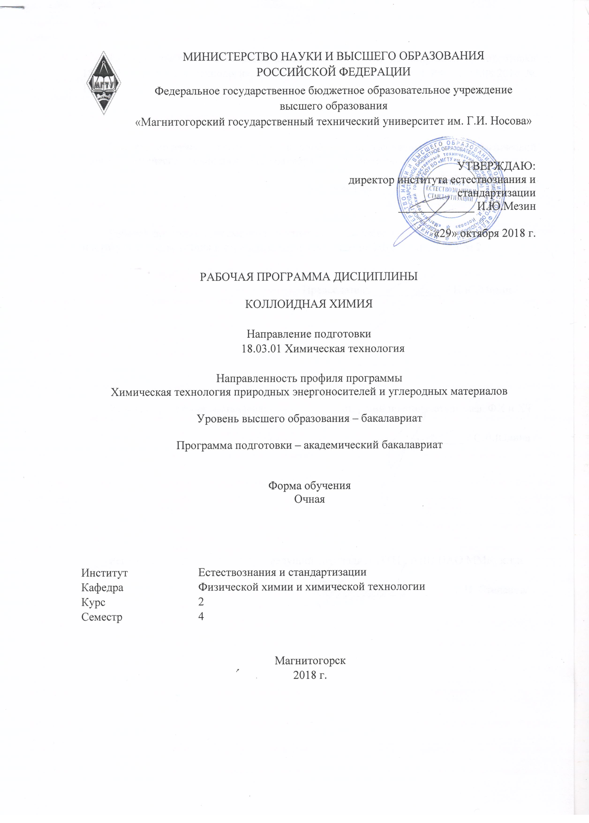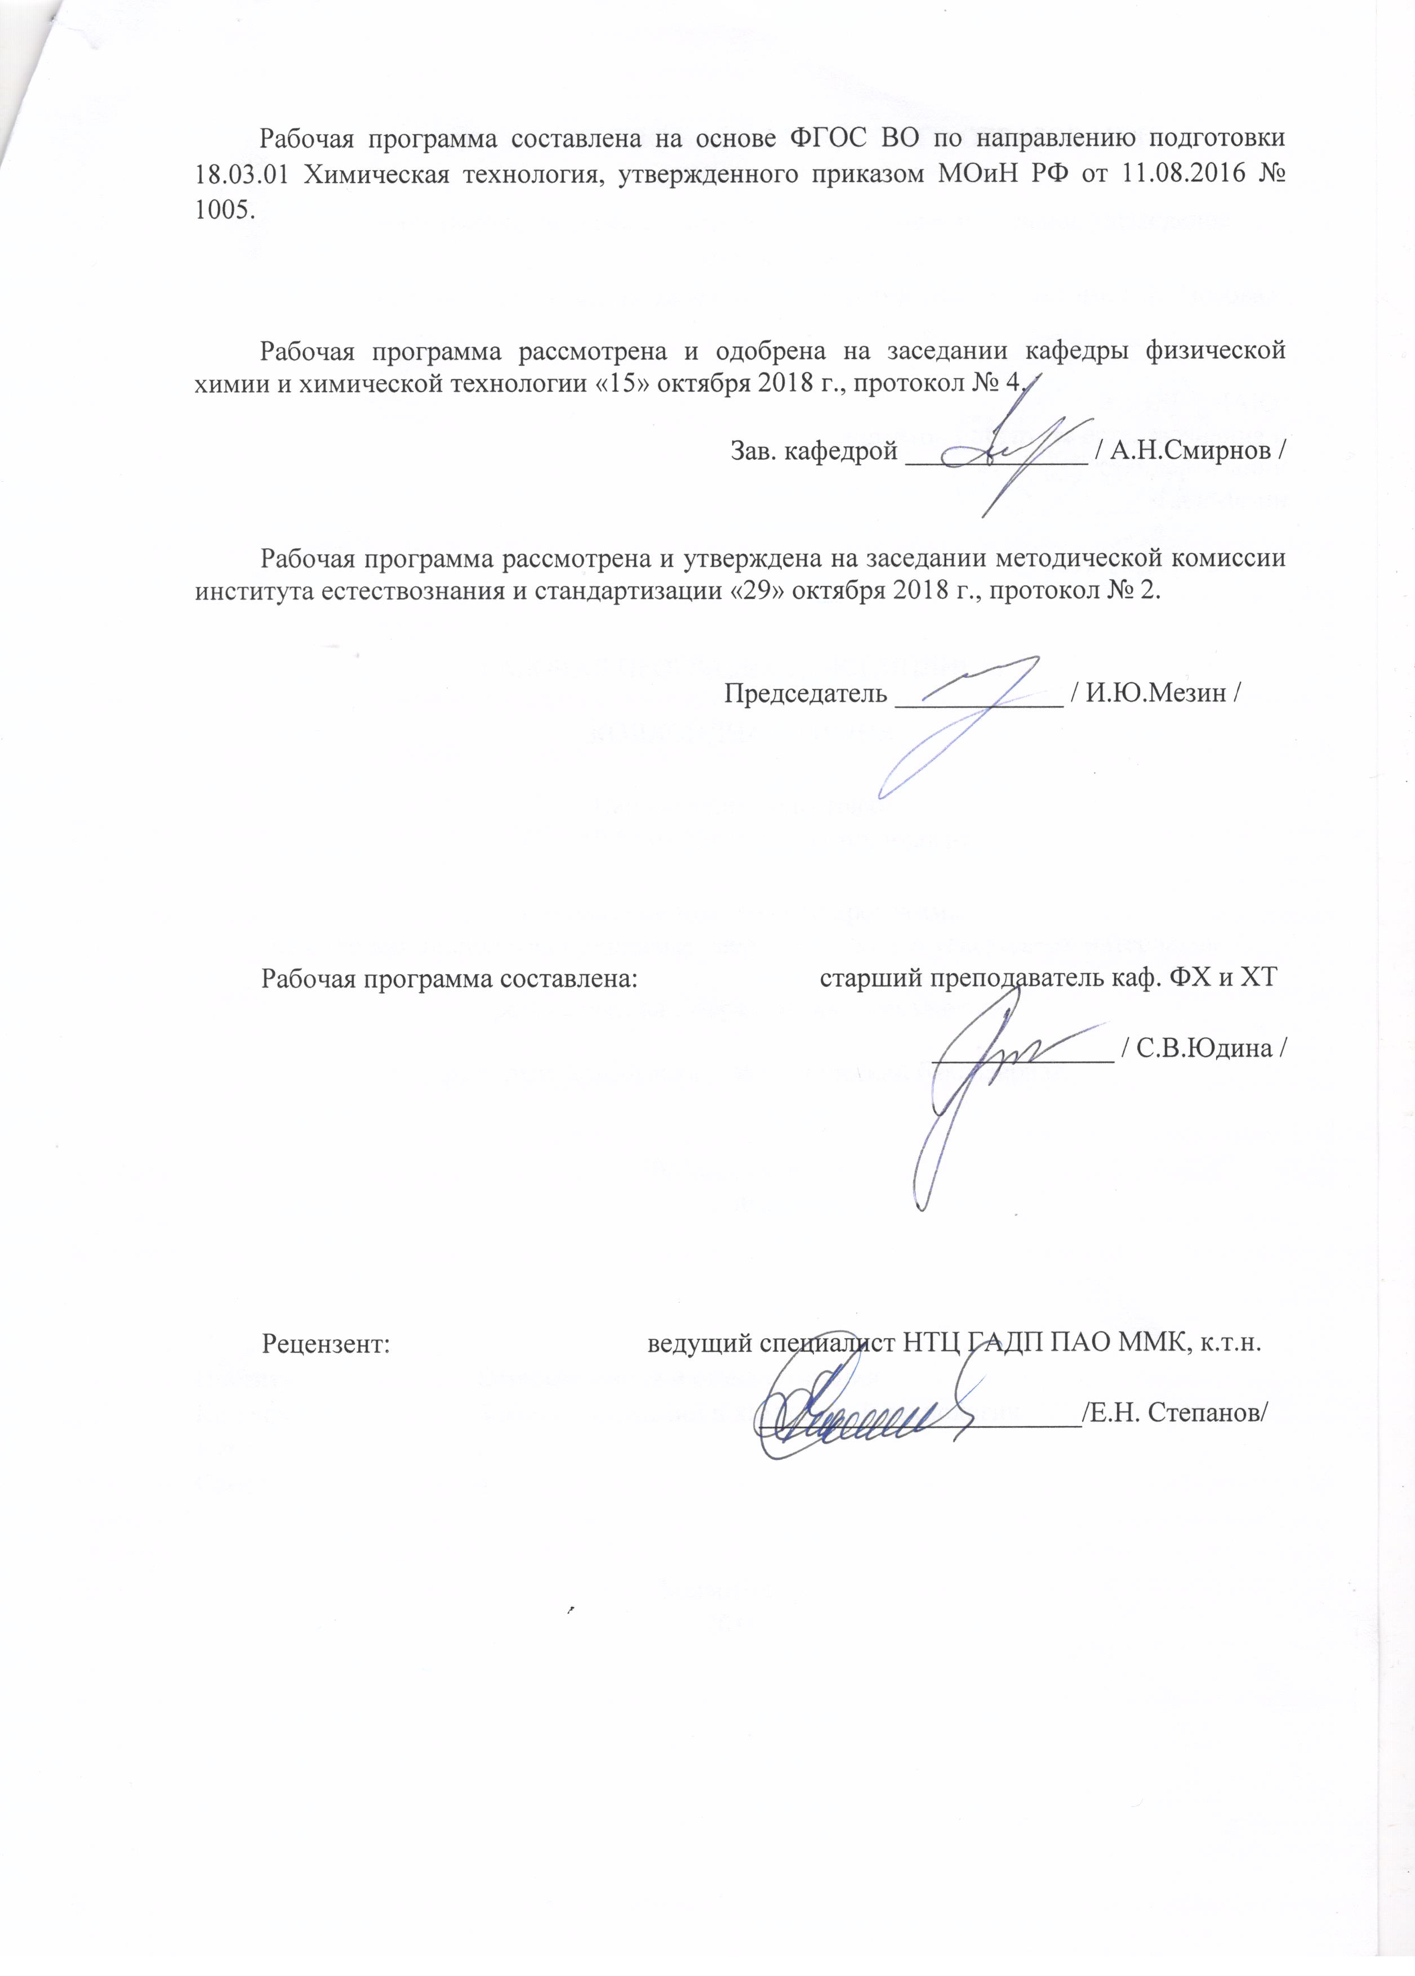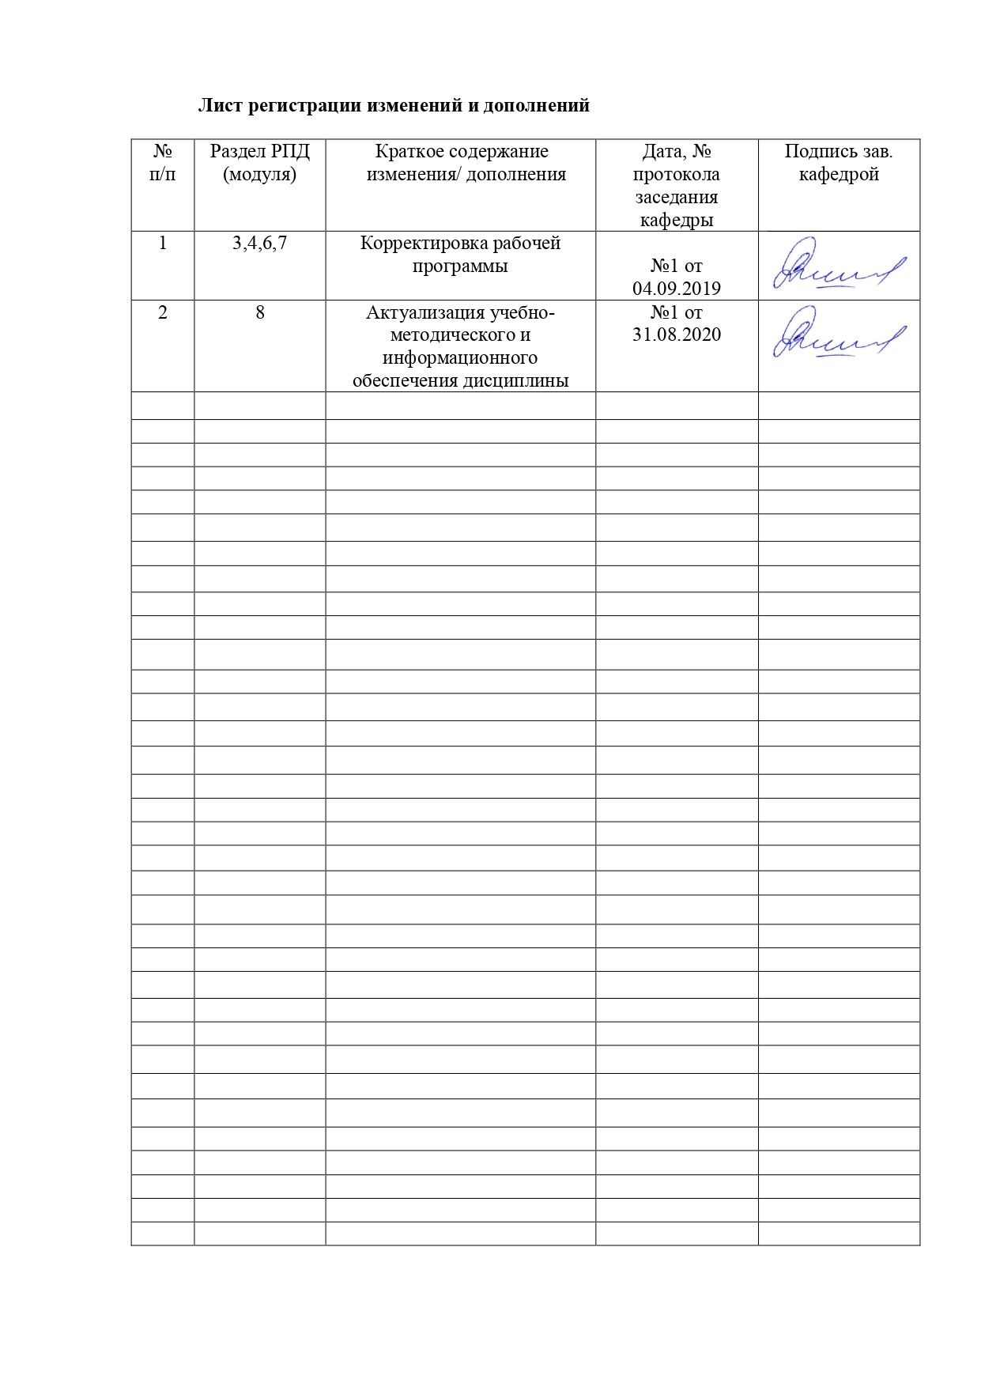
1 Цели освоения дисциплины (модуля)
Целями освоения дисциплины (модуля) «Коллоидная химия» являются: дать обучающемуся базовые знания по основам физико-химических процессов, протекающих в системах с высокоразвитой межфазной границей раздела, что обеспечит понимание физико-химической сущности явлений, наблюдающихся в природе и технике при решении стандартных задач и проблем в ходе профессиональной деятельности, позволит анализировать возможность протекания процессов в различных дисперсных системах, сформирует навыки теоретического и экспериментального исследования, научит прогнозировать временной ход процессов в подобных системах, а также предвидеть их конечный результат.

2 Место дисциплины (модуля) в структуре образовательной программы
подготовки бакалавра
Дисциплина «Коллоидная химия» входит в вариативную часть блока 1 образовательной программы.
Для изучения дисциплины, необходимы знания (умения, владения), сформированные в результате изучения следующих дисциплин базовой части блока 1 образовательной программы:
- общая и неорганическая химия;
- математика;
- физика;
- аналитическая химия и физико-химические методы анализа;
- физическая химия;
- общая химическая технология;
а также следующих дисциплин вариативной части блока 1 образовательной программы:
- минералогия, кристаллография и петрография.
Знания (умения, владения) студентов, полученные при изучении дисциплины «Коллоидная химия», будут необходимы при дальнейшем изучении следующих дисциплин базовой части блока 1 образовательной программы:
- безопасность жизнедеятельности;
- процессы и аппараты химической технологии;
- моделирование химико-технологических процессов;
- проектная деятельность.
а также следующих дисциплин вариативной части блока 1 образовательной программы:
- массообменные процессы химической технологии;
- физико-химические основы металлургических процессов;
- химическая технология нефти и высокомолекулярных соединений;
- органическая химия.

3 Компетенции обучающегося, формируемые в результате освоения
дисциплины (модуля) и планируемые результаты обучения
В результате освоения дисциплины (модуля) «Коллоидная химия» обучающийся должен обладать следующими компетенциями:

Структурный  элемент  компетенции | Планируемые результаты обучения
ОПК-1 способностью и готовностью использовать основные законы естественнонаучных дисциплин в профессиональной деятельности
Знать | - основные базовые понятия и законы поверхностных явлений и дисперсных систем;  - методы и методики качественного и количественного описания поверхностных явлений, виды и свойства дисперсных систем, методы их стабилизации и разрушения;  - основные методы управления процессами в дисперсных системах для решения задач в профессиональной деятельности.
Уметь | - применять основные базовые понятия и законы поверхностных явлений и дисперсных систем для проведения экспериментов с ними;  - использовать методы и методики качественного и количественного описания поверхностных явлений и свойств дисперсных систем;  - применять основные методы управления процессами в дисперсных системах для решения задач в профессиональной деятельности.
Владеть | - практическими навыками проведения экспериментов для исследования поверхностных явлений и дисперсных систем;  - навыками и методиками качественного и количественного описания поверхностных явлений и свойств дисперсных систем;  - навыками применения основных методов управления процессами в дисперсных системах для решения задач в профессиональной деятельности.
ОПК-3 готовностью использовать знания о строении вещества, природе химической связи в различных классах химических соединений для понимания свойств материалов и механизма химических процессов, протекающих в окружающем мире
Знать | - основные базовые понятия и законы химии, общие закономерности протекания химических реакций в различных химических системах;  - методы анализа и обобщения результатов эксперимента для самостоятельного объяснения механизма протекания поверхностных явлений;  - методы анализа и обобщения результатов эксперимента для самостоятельного объяснения механизма физико-химических процессов в дисперсных системах и проявления их свойств.
Уметь | - применять основные положения о строении вещества, природе химической связи в различных классах химических соединений для понимания свойств дисперсных систем и общих закономерностей протекания поверхностных явлений;  - анализировать и обобщать результаты эксперимента для самостоятельного объяснения механизма протекания поверхностных явлений;  - применять методы анализа и обобщения результатов эксперимента для самостоятельного объяснения механизма физико-химических процессов в дисперсных системах и проявления их свойств
Владеть | - практическими навыками проведения экспериментов по исследованию поверхностных явлений и дисперсных систем;  - навыками и методиками обобщения и анализа результатов эксперимента для самостоятельного объяснения механизма протекания поверхностных явлений;  - навыками и методиками обобщения и анализа результатов эксперимента для самостоятельного объяснения механизма физико-химических процессов в дисперсных системах и проявления их свойств
ПК-18 готовностью использовать знание свойств химических элементов, соединений и материалов на их основе для решения задач профессиональной деятельности
Знать | -в полной мере современные методы теоретического и экспериментального исследования дисциплины;  - методы определения состава, структуры вещества, механизма химических процессов, их теоретические основы, возможности и границы применимости для решения задач профессиональной деятельности
Уметь | - использовать знания о о свойствах химических элементов, природе химической связи в различных классах химических соединений для понимания свойств материалов и механизма химических процессов, протекающих в окружающем мире;  - использовать знание свойств химических элементов, соединений и материалов на их основе для решения задач профессиональной деятельности
Владеть | - методикой физико-химических расчетов, в том числе, с использованием справочного материала;  - профессионально профильными знаниями и практическими навыками в области физикохимии дисперсных систем

4 Структура и содержание дисциплины (модуля)
Общая трудоемкость дисциплины составляет 4 зачетных единиц 144 акад. часов, в том числе:
– контактная работа – 54,15 акад. часов:
– аудиторная – 51 акад. часов;
– внеаудиторная – 3,15 акад. часов
– самостоятельная работа – 54,15 акад. часов;
– подготовка к экзамену – 35,7 акад. часа

Раздел/ тема  дисциплины | Семестр | Аудиторная  контактная работа  (в акад. часах) |  |  | Самостоятельная работа (в акад. часах) | Вид самостоятельной  работы | Форма текущего контроля успеваемости и  промежуточной аттестации | Код и структурный  элемент  компетенции
Раздел/ тема  дисциплины | Семестр | лекции | лаборат.  занятия | практич. занятия
1. Основные понятия и определения коллоидной химии | 4 |  |  |  |  |  |  | ОПК-1зув  ОПК-3зув  ПК-18 зув
1.1. Предмет и методы химии поверхностных явлений и дисперсных систем |  | 1 |  | 1 | 2 | Описание (разработка) алгоритма (пошаговой модели) выполнения определенного действия, решения задачи | Устный опрос (собеседование)
1.2. Дисперсные системы. Классификация дисперсных систем |  | 1 |  | 1/2 | 2 | Выполнение практических работ (решение задач) | Консультации. Семинарское занятие.
1.3. Классификация поверхностных явлений |  | 1 |  | 1 | 4 | Самостоятельное изучение учебной и научно литературы  Подготовка к семинарскому, занятию | Семинарское занятие.  Проверка индивидуальных заданий
Итого по разделу |  | 3 |  | 3/2И | 8
2. Поверхностное натяжение и адсорбция | 4 |  |  |  |  |  |  | ОПК-1зув  ОПК-3зув  ПК-18 зув
2.1. Определение адсорбции. Поверхностная активность веществ. Расчет основных характеристик поверхностного слоя |  | 2 |  | 2/2И | 8 | Подготовка к лабораторно-практическому занятию | Устный опрос (собеседование); лабораторные работы
2.2. Смачивания, когезия, адгезия. Уравнение Гиббса. Изотермы адсорбции. Капиллярная конденсация. Уравнение Лапласа. Ионообменная адсорбция. |  | 2 | 4/2И | 2 | 6 | Самостоятельное изучение учебной и научно литературы  Поиск дополнительной информации по заданной теме. Выполнение практических работ (решение задач). | Семинарское занятие  Проверка индивидуальных заданий
Итого по разделу |  | 4 | 4/2И | 4/2И | 14
3. Молекулярная адсорбция из растворов | 4 |  |  |  |  |  |  | ОПК-1зув  ОПК-3зув  ПК-18 зув
3.1. Особенности адсорбции из жидких растворов. Применение уравнений Ленгмюра и Генри для описания адсорбции поверхностно-активных веществ из растворов |  | 1 | 3/2 | 2 | 6 | Подготовка к лабораторно-практическому занятию. Выполнение практических работ (решение задач). | Устный опрос (собеседование); лабораторные работы
3.2. Уравнение Шишковского. Определение строения адсорбционного слоя и размеров молекул поверхностноактивных веществ |  | 1 | 4 | 2 | 6 | Подготовка к семинарскому, практическому занятию  Выполнение расчетно-графической работы | Семинарское занятие  Проверка индивидуальных заданий
Итого по разделу |  | 2 | 7/2И | 4 | 12
4. Дисперсные системы и их свойства | 4 |  |  |  |  |  |  | ОПК-1зув  ОПК-3зув  ПК-18 зув
4.1. Электрокинетические свойства |  | 2 | 2 | 2/2И | 6 | Выполнение практических работ (решение задач). | Устный опрос (собеседование); лабораторные работы
4.2. Молекулярно-кинетические свойства.  Оптические свойства. |  | 2 |  | 2 | 6 | Поиск дополнительной информации по заданной теме  Подбор, описание, экспертная оценка сайтов Интернет | Семинарское занятие  Проверка индивидуальных заданий
Итого по разделу |  | 4 | 2 | 4/2И | 12
5. Устойчивость дисперсных систем | 4 |  |  |  |  | Подготовка к семинарскому, практическому, лабораторно-практическому занятию | Семинарское занятие | ОПК-1зув  ОПК-3зув  ПК-18 зув
5.1. Седиментация, седиментационный анализ. Электролитная коагуляция |  | 2 | 4/2И |  | 4 | Выполнение практических работ (решение задач). | Устный опрос (собеседование); лабораторные работы
5.2. Системы с жидкой и газообразной дисперсионной средой: суспензии, эмульсии, пены, аэрозоли |  | 2 |  | 2 | 4,15 | Самостоятельное изучение учебной и научно литературы | Семинарское занятие
Итого по разделу |  | 4 | 4/2И | 2 | 8,15 | Выполнение практических работ (решение задач).  Контрольная работа | Проверка индивидуальных заданий. Контрольная работа | ОПК-1зув  ОПК-3зув  ПК-18 зув
Итого по дисциплине |  | 17 | 17/6И | 17/6И | 54,15 |  | Экзамен
И – в том числе, часы, отведенные на работу в интерактивной форме.

5 Образовательные и информационные технологии
В процессе преподавания дисциплины «Коллоидная химия» применяются традиционные, интерактивные и информационно-коммуникационные образовательные технологии.
1) Традиционные образовательные технологии ориентируются на организацию образовательного процесса, предполагающую прямую трансляцию знаний от преподавателя к студенту (преимущественно на основе объяснительно-иллюстративных методов обучения). Учебная деятельность студента носит в таких условиях, как правило, репродуктивный характер. Формы учебных занятий:
- Информационная лекция – последовательное изложение материала в дисциплинар-ной логике, осуществляемое преимущественно вербальными средствами (монолог препо-давателя).
- На практическом занятии семинар – беседа преподавателя и студентов, обсуждение заранее подготовленных сообщений по каждому вопросу плана занятия с единым для всех перечнем рекомендуемой обязательной и дополнительной литературы.
- Практическое занятие, посвященное освоению конкретных умений и навыков по предложенному алгоритму.
- Лабораторная работа – организация учебной работы с реальными материальными и информационными объектами, экспериментальная работа с аналоговыми моделями реальных объектов.
2) Интерактивные технологии – организация образовательного процесса, которая предполагает активное и нелинейное взаимодействие всех участников, достижение на этой основе личностно значимого для них образовательного результата. Наряду со специализированными технологиями такого рода принцип интерактивности прослеживается в большинстве современных образовательных технологий. Интерактивность подразумевает субъект-субъектные отношения в ходе образовательного процесса и, как следствие, формирование саморазвивающейся информационно-ресурсной среды. Формы учебных занятий:
- Семинар-дискуссия (на практических занятиях и лабораторных работах) – коллективное обсуждение какого-либо спорного вопроса, проблемы, выявление мнений в группе (межгрупповой диалог, дискуссия как спор-диалог).
3) Информационно-коммуникационные образовательные технологии – организация образовательного процесса, основанная на применении специализированных программных сред и технических средств работы с информацией. Формы учебных занятий:
- Лекция-визуализация – изложение содержания сопровождается презентацией (демонстрацией учебных материалов, представленных в различных знаковых системах, в т.ч. иллюстративных, графических, аудио- и видеоматериалов).
- Практическое занятие в форме презентации – представление результатов проектной или исследовательской деятельности с использованием специализированных программных сред.
6 Учебно-методическое обеспечение самостоятельной работы обучающихся
По дисциплине «Коллоидная химия» предусмотрена аудиторная и внеаудиторная самостоятельная работа обучающихся.
Аудиторная самостоятельная работа студентов предполагает решение контрольных задач на практических занятиях.
Самостоятельная работа по дисциплине «Коллоидная химия», направленная на углубление и закрепление знаний студента, на развитие практических умений, включает в себя следующие виды работ:
- работа с лекционным материалом;
- изучение тем, вынесенных на самостоятельную проработку;
- выполнение домашних индивидуальных заданий;
- подготовка к коллоквиумам и лабораторным работам;
- подготовка к экзамену.

Лабораторные работы:
Лабораторная работа № 1. «Адсорбция растворенного вещества на границе раздела фаз «жидкость – газ»»
Лабораторная работа № 2. «Адсорбция веществ из растворов на твердых адсорбентах»
Лабораторная работа № 3. «Ионообменная адсорбция»
Лабораторная работа № 4. «Электрофорез»
Лабораторная работа № 5. «Седиментационный анализ».

Вопросы для самостоятельной работы обучающихся:
1. Вклад русских учёных в развитие коллоидной химии. Значение коллоидной химии.
2. Составить схемы строения мицелл коллоидных растворов по заданию.
3. Грубодисперсные системы. Эмульсии, пены, суспензии, аэрозоли. Методы получения. Устойчивость, стабилизация и разрушение.
4. Свойства золей, строение частиц золя. Устойчивость, коагуляция и стабилизация золей.
5. Методы определения поверхностного натяжения.
6. Влияние дисперсности на физико-химические процессы.
7. Оптические методы определения дисперсности.

Примерное индивидуальное домашние задание (ИДЗ):
Работа состоит из 4 типов расчетных задач:
1) расчет основных характеристик поверхностного слоя, различных параметров, постоянных величин и показателей свойств дисперсных систем.
2) расчет адсорбционных равновесий в различных системах
3) расчет и построение кривых седиментации и распределения частиц по данным седиментационного анализа
4) составление формулы мицеллы золя.

Задача 1.
Аэрозоль ртути сконденсировался в виде большой капли объемом 3,5 см³. Определите, насколько уменьшилась поверхностная энергия ртути, если дисперсность аэрозоля составляла 10 мкм⁻¹. Поверхностное натяжение ртути примите равным 0,475 Дж/м².
Задача 2.
Ниже приведены данные об адсорбции паров воды макропористым силикагелем при комнатной температуре:
р·10⁻², Па | 3,04 | 4,68 | 7,72 | 11,69 | 14,03 | 17,77
А, моль/кг | 4,44 | 6,28 | 9,22 | 11,67 | 13,22 | 14,89
Пользуясь уравнением Ленгмюра, определите предельную емкость силикагеля.
Задача 3.
Построить седиментационную кривую, рассчитать и построить интегральную и дифференциальную кривые распределения частиц воронежской глины в воде, пользуясь графическим методом обработки кривой седиментации.
t, мин | 0,5 | 1 | 2 | 4 | 6 | 8 | 12 | 16 | 20 | 24
m, кг | 8 | 11 | 18 | 21 | 26 | 29 | 34 | 38 | 40 | 40
Высота оседания Н = 0,09 м; вязкость η = 1⋅10⁻³ Па⋅с; плотность глины ρ = 2,72⋅10³ кг/м³; плотность дисперсионной среды ρ₀ = 1⋅10³ кг/м³.
Задача 4.
Составьте формулу мицеллы золя CaSO₄, полученного путем смешивания двух растворов: CaCl₂ c концентрацией 0,002 мольэкв/л объемом 9 мл и Al₂(SO₄)₃ c концентрацией 0,01 мольэкв/л объемом 30 мл.

Темы практических занятий:
1. Понятие о дисперсных и коллоидных системах. Классификации дисперсных систем. Методы получения дисперсных систем: диспергационные и конденсационные, метод пептизации. Методы очистки дисперсных систем.
2. Адсорбционные явления на различных границах раздела фаз. Адсорбция на границе твердое тело-газ. Адсорбция на границе жидкость-газ. Адсорбция из растворов.
3. Электрокинетические свойства дисперсных систем. Электрокинетические явления: Современные представления о строении ДЭС. Строение коллоидных мицелл. Влияние индифферентных и неиндифферентных электролитов на величины электрического, электрокинетического и потенциала диффузного слоя. Явление перезарядки коллоидных частиц. Изоэлектрическое состояние. Измерение электрокинетического потенциала из явлений электрофореза и электроосмоса. Уравнения Гельмгольца – Смолуховского.
4. Седиментация, седиментационный анализ. Анализ кривых седиментации.
5. Системы с жидкой дисперсионной средой. Характеристика основных дисперсных систем. Суспензии, золи, пены, пасты, эмульсии.

7 Оценочные средства для проведения промежуточной аттестации

а) Планируемые результаты обучения и оценочные средства для проведения промежуточной аттестации:

Структурный элемент  компетенции | Планируемые результаты обучения | Оценочные средства
ОПК-1 способностью и готовностью использовать основные законы естественнонаучных дисциплин в профессиональной деятельности
Знать | - основные базовые понятия и законы поверхностных явлений и дисперсных систем;  - методы и методики качественного и количественного описания поверхностных явлений, виды и свойства дисперсных систем, методы их стабилизации и разрушения;  - основные методы управления процессами в дисперсных системах для решения задач в профессиональной деятельности. | теоретические основы курса «Коллоидная химия». Количественные характеристики дисперсных систем, формулы для их расчета. Классификацию дисперсных систем в зависимости от признака, по которому их можно классифицировать. Особенности физической и химической адсорбции. Классификацию изотерм адсорбции. Уравнение Генри, Гиббса, БЭТ. Сущность методов получения коллоидных растворов. Основные методы очистки золей. Оптические явления коллоидных систем. Основы теории строения ДЭС. Сущность электрокинетических явлений. Влияние электролитов на строение ДЭС и величину -потенциала. Сущность диффузии, осмоса, факторы влияющие на эти величины. Факторы агрегативной устойчивости золей.
Уметь | - применять основные базовые понятия и законы поверхностных явлений и дисперсных систем для проведения экспериментов с ними;  - использовать методы и методики качественного и количественного описания поверхностных явлений и свойств дисперсных систем;  - применять основные методы управления процессами в дисперсных системах для решения задач в профессиональной деятельности. | Строить изотерму поверхностного натяжения и определять графически поверхностную активность. Объяснять характер различных изотерм адсорбции. Определять размер коллоидных частиц исходя из оптических свойств коллоидных систем. Составлять формулы мицелл. Рассчитывать порог коагуляции. Определять механизм коагуляции.  Написать формулы мицелл следующих золей:  а) золя карбоната бария ВаСОз, стабилизированного хлоридом бария;  б) золя сульфида свинца PbS, стабилизированного сульфидом натрия;  в) золя бромида серебра AgBr, стабилизированного нитратом серебра;  г) золя гидроксида железа Fe(OH)₃, стабилизированного Fe(NО₃)₃;  д) золя хлорида свинца PbCl₂, стабилизированного хлоридом калия;  е) золя сульфата бария BaSO₄, стабилизированного сульфатом калия.  Тестовые задания по дисциплине:  ТЕСТ №1  1.Размер коллоидных частиц составляет (м):  1)10⁻²-10⁻⁴ 2) 10⁻⁴-10⁻⁶ 3) 10⁻⁷-10⁻⁹ 4) 10⁻¹⁰-10⁻¹¹  2.Особые свойства дисперсных систем обусловлены:  1) малым размером частиц и большой межфазной поверхностью;  2) малым размером частиц и малой межфазной поверхностью;  3) большим размером частиц и большой межфазной поверхностью;  4) большим размером частиц и малой межфазной поверхностью.  3. При классификации дисперсных систем по агрегатному состоянию дисперсной фазы (д.ф.) и дисперсионной среды (д.с) в аэрозолях в качестве д.с. выступает:  1) газ.  2) жидкость.  3) твердое вещество.  4) плазма.  4.Коллоидные системы в которых растворитель(вода) взаимодействует с коллоидными частицами:  1) гидрофильные;  2) гидрофобные;  3) гетерофильные;  4) грубодисперсные  5. Коллоидные системы могут быть получены следующими методами:  1) конденсацией или диспергированием.  2) нейтрализацией или замещением.  3) полиморфного превращения.  4) ионного обмена.  6.Ионы, достраивающие кристаллическую решетку ядра, называются:  1) потенциалопределяющими ионами.  2) противоионами.  3) адсорбционными ионами.  4) свободными ионами.  7. Какова структура мицеллы коллоидного раствора, образованного добавлением к  AgNO3 избытка KCl:  1) {m[AgCl]xCl–}xCl–;  2) {m[AgCl]xK+}xK+;  3) {m[AgCl] nCl–(n – x)K+}–х xK+;  4) {m[AgNO3]xNO3}x+.  8. Молекулярно-кинетические свойства дисперсных систем обусловлены:  1) хаотическим движением частиц.  2) затухающим во времени движением.  3) строго упорядочным движением частиц.  4) равноускоренным движением.  9. Если поперечный размер частиц дисперсной фазы меньше длины волны света, то наблюдается:  1) рассеяние света.  2) преломление света.  3) отражение света.  4) прохождение света  10. Явление перемещения дисперсной среды через неподвижную пористую перегородку под действием внешнего электрического поля называется:  1) электроосмосом.  2) ультрамикроскопией.  3) нефелометрией.  4) турбидиметрией.
Владеть | - практическими навыками проведения экспериментов для исследования поверхностных явлений и дисперсных систем;  - навыками и методиками качественного и количественного описания поверхностных явлений и свойств дисперсных систем;  - навыками применения основных методов управления процессами в дисперсных системах для решения задач в профессиональной деятельности. | логическим мышлением, чтобы понимать взаимосвязь химических процессов и явлений с различными областями техники и науки, должен владеть языком, чтобы ясно излагать свои мысли, должен владеть математическим аппаратом, чтобы производить необходимые расчеты, например, логарифмированием, интегрированием, дифференцированием.  Задачи для самостоятельного решения:  Задача 1. Определить удельную поверхность активированного угля, если максимальная адсорбция $Г_{∞}$аминола равна 2,20·10⁻³ моль/м², а площадь, занимаемая молекулой спирта при насыщении, $S_{0}$=30·10⁻²⁰ м².  Задача 2. Адсорбция водорода на железном катализаторе при насыщении$Г_{∞}=\text{60}{{\text{cм}}^{3}}/{\text{100}}г$. S₀ = 5,0·10⁻²⁰ м²/молекула Н₂.  Определить удельную поверхность адсорбента.  Задача 3. В таблице приведены значения поверхностного натяжения расплава железа при 1600⁰С с добавками серы.  - Определить адсорбцию серы на поверхности расплава.  - Построить изотерму адсорбции серы.  - Определить величину предельной адсорбции Г∞.  - Определить площадь поверхности, приходящуюся на атом серы.
  [S], ат% | 0 | 0,03 | 0,07 | 0,10 | 0,20 | 0,30 | 0,40
  $$σ,{\text{мДж}}/{м^{2}}$$ | 1800 | 1690 | 1610 | 1540 | 1400 | 1310 | 1220
ОПК-3 готовностью использовать знания о строении вещества, природе химической связи в различных классах химических соединений для понимания свойств материалов и механизма химических процессов, протекающих в окружающем мире
Знать | - основные базовые понятия и законы химии, общие закономерности протекания химических реакций в различных химических системах;  - методы анализа и обобщения результатов эксперимента для самостоятельного объяснения механизма протекания поверхностных явлений;  - методы анализа и обобщения результатов эксперимента для самостоятельного объяснения механизма физико-химических процессов в дисперсных системах и проявления их свойств. | Перечень теоретических вопросов к экзамену:  - Назовите важнейшие признаки объектов, изучаемых коллоидной химией. Приведите примеры типичных дисперсных систем.  - Что такое поверхностное натяжение, в каких единицах оно измеряется? У какой жидкости оно больше – воды или бензола? Ответ мотивируйте.  - Что такое адгезия и смачивание? Что такое краевой угол смачивания?  - Как вы объясните, что вода растекается по чистой поверхности стекла, а если ту же поверхность покрыть тончайшей пленкой жира или углеводорода, то вода на такой поверхности собирается в капли?  - Какую поверхность называют гидрофобной? Какую гидрофильной? Приведите примеры. Как гидрофобную поверхность превратить в гидрофильную и наоборот? Примеры.  - Что такое флотация? На чем она основана? Поясните на известных вам примерах.  - Что такое капиллярная конденсация? Могут ли пары, например, воды сконденсироваться в жидкость, если давление ее паров меньше давления насыщенного пара, приведенного в справочнике при данной температуре? Ответ поясните.  - Что такое адсорбция, адсорбент, адсорбат? Приведите примеры этого явления, с которыми вы сталкивались в быту.  - Какую адсорбцию называют мономолекулярной? Какую полимолекулярной? К какому виду адсорбции относится уравнение Лэнгмюра, поясните смысл входящих в него величин:  $А=Аο⋅\frac{\text{кс}}{1+\text{кс}}$$А=Аο⋅\frac{\text{кр}}{1+\text{кр}}$  - Поясните смысл величин, входящих в фундаментальное адсорбционное уравнение Гиббса:  $Г=−\frac{с}{\text{RT}}⋅\frac{dσ}{dc}$  Какую величину называют поверхностной активностью?  - Как вы объясните, что поверхностная активность валерьяновой кислоты (С₄Н₉СООН) примерно в 10 раз выше, чем пропионовой (С₂Н₅СООН)?  - Поясните смысл величин, входящих в уравнение БЭТ. Как по этому уравнению рассчитать удельную поверхность адсорбента?  $А=\frac{Ао⋅с⋅ррs}{(1−ррs)⋅[1+(c−1)ррs]}$  .  - Что такое ионный обмен и ионообменные адсорбенты? Приведите примеры природных и искусственных ионообменников.  - Как с помощью ионообменников устранить жесткость природной воды?  - Что такое хроматография? На чем основана и где используется? Приведите примеры.  - Что такое броуновское движение, чем оно обусловлено? Можно ли его наблюдать в дисперсных системах с размерами частиц порядка 10⁻⁴ – 10⁻⁵ м? Ответ пояснить.  - В чем суть седиментационного анализа? С какой целью его осуществляют? Как обычно представляет результаты этого анализа?  - Что такое седиментационно – диффузионное равновесие? Может ли оно установиться в грубодисперсных системах? Почему?  - Что такое двойной электрический слой? Каковы типичные механизмы его возникновения? Ответ пояснить.  - Что понимают под толщиной плотной и диффузной части ДЭС? Увеличится или уменьшится толщина диффузной части ДЭС при увеличении концентрации электролита в растворе? Ответ пояснить.  - Что такое электрокинетический потенциал? Какова его связь со скоростью перемещения частиц при электрофорезе?  - Какие основные оптические явления наблюдаются при падении луча света на дисперсную систему? Что такое светорассеяние, от каких параметров оно зависит?  - Как объяснить, что в проходящем свете «белые» золи нередко имеют красноватый оттенок, а при боковом наблюдении (по отношению к источнику света) синеватый?  - Что такое нефелометрия и турбидиметрия? С какой целью они используются?  - Что понимают под кинетической и агрегативной устойчивостью дисперсных систем? Сочетаются ли оба эти качества у лиофобных систем? Ответ пояснить.  - С какой целью при дроблении и измельчении многих материалов добавляют растворы ПАВ?  - Что такое коагуляция? Каков в общих чертах механизм электролитной коагуляции?  - Что называют прямой эмульсией? Что называют обратной эмульсией? Какие вещества называют эмульгаторами и деэмульгаторами? Каков механизм их действия?  - Что такое лиофильная дисперсная система? Чем она принципиально отличается от лиофобной? Можно ли считать систему состоящую из фаз А (например, вода) и В (например, масло) лиофильной, если межфазное натяжение составляет 15 мДж?  - Назовите несколько областей практического применения ПАВ. Укажите механизм их действия в соответствующих случаях.  - Приведите примеры практического использования суспензий и пен.  - Приведите примеры практического использования аэрозолей и паст.  - Что называют ньютоновской жидкостью? Поясните, почему системы с высокой концентрацией дисперсной фазы относятся к неньютоновским жидкостям?  - В чем различие понятий: коагуляционная структура и конденсационно – кристаллизационная структура? Поясните на известных вам примерах.
Уметь | - применять основные положения о строении вещества, природе химической связи в различных классах химических соединений для понимания свойств дисперсных систем и общих закономерностей протекания поверхностных явлений;  - анализировать и обобщать результаты эксперимента для самостоятельного объяснения механизма протекания поверхностных явлений;  - применять методы анализа и обобщения результатов эксперимента для самостоятельного объяснения механизма физико-химических процессов в дисперсных системах и проявления их свойств | Примерные практические задания для экзамена:  Задача 1. В таблице приведены значения адсорбции висмута на поверхности расплава In-Bi при 1000 ⁰С.  1. Построить изотерму адсорбции висмута.  2. Определить величину предельной адсорбции Г∞.  3. Определить площадь поверхности, приходящуюся на атом висмута.  Задача 2. В таблице приведены значения поверхностного натяжения водных растворов пропанола при 25⁰С. Концентрация пропанола С_{проп} выражена молярностью.  1.Определить адсорбцию спирта на поверхности раствора.  2.Построить изотерму адсорбции спирта.  3.Определить величину предельной адсорбции Г∞.  4.Определить площадь поверхности, приходящуюся на молекулу пропанола.  Задача 3. В таблице приведены значения поверхностного натяжения водных растворов аминонола при 25⁰С. Концентрация аминола С_{амин} выражена молярностью.  1.Определить адсорбцию спирта на поверхности раствора.  2.Построить изотерму адсорбции спирта.  3.Определить величину предельной адсорбции Г∞.  4.Определить площадь поверхности, приходящуюся на молекулу аминола.  Задача 4. Используя уравнение Лэнгмюра, найти величину адсорбции азота на цеолите при равновесном давлении 359 Па, если $Г_{∞}=\text{36},9⋅{\text{10}}^{−9}$кг/кг, а константа К=0,156.  Задача 5. Удельная поверхность активированного угля равна 400 м²/г. Плотность этилового спирта при температуре 293 К равна 789,5 кг/м³. Найти максимальное количество этилового спирта, которое может быть адсорбировано 1 г угля при этой температуре. Принять, что спирт адсорбируется мономолекулярным слоем.  Задача 6. Удельная поверхность активированного угля равна 400 м²/г. Плотность хлороформа при температуре 293 К равна 1489 кг/м³. Найти максимальное количество хлороформа, которое может быть адсорбировано 1 г угля при этой температуре. Принять, что хлороформ адсорбируется мономолекулярным слоем.  Задача 7. Удельная поверхность активированного угля равна 400 м²/г. Плотность метилового спирта при температуре 293 К равна 800 кг/м³. Найти максимальное количество метилового спирта, которое может быть адсорбировано 1 г угля при этой температуре. Принять, что спирт адсорбируется мономолекулярным слоем.
  [Bi], ат.% | 0 | 5 | 7 | 10 | 15 | 20 | 25
  $$Г_{\text{Bi}}⋅{\text{10}}^{6},{\text{моль}}/{м^{2}}$$ | 0 | 2,0 | 3,5 | 4,1 | 5,5 | 5,5 | 5,5
  С_{проп}, моль/л | 0 | 0,1 | 0,2 | 0,3 | 0,4 | 0,6 | 1,0
  $$σ,{\text{мДж}}/{м^{2}}$$ | 72 | 62 | 54 | 48 | 44 | 38 | 35
  С_{амин}, моль/л | 0 | 0,02 | 0,04 | 0,06 | 0,08 | 0,10 | 0,15
  $$σ,{\text{мДж}}/{м^{2}}$$ | 72 | 62 | 54 | 48 | 44 | 38 | 35
Владеть | - практическими навыками проведения экспериментов по исследованию поверхностных явлений и дисперсных систем;  - навыками и методиками обобщения и анализа результатов эксперимента для самостоятельного объяснения механизма протекания поверхностных явлений;  - навыками и методиками обобщения и анализа результатов эксперимента для самостоятельного объяснения механизма физико-химических процессов в дисперсных системах и проявления их свойств | Примерное задание для расчета расчетно- графической работы:  Формулировка задания  Установить, каким из адсорбционных уравнений - Фрейндлиха или Лэнгмюра, описывается процесс адсорбции некоторой кислоты. Известно, что при адсорбции из 200 мл водного раствора этой кислоты на 4г активированного угля концентрация кислоты уменьшается, в зависимости от исходной концентрации (С⁰_{i}), до значений С_{i}. Найти константы в установленном Вами уравнении адсорбции, а также равновесную концентрацию раствора (С₅) при той же температуре, если исходная концентрация кислоты была С⁰_{i} = ••• моль/дм³, а масса адсорбента 4г.  Исходные данные для исследования
  Номер  варианта | Номер  задания | Исходная концентрация  С⁰, моль/дм³ |  |  |  | Концентрация после адсорбции С_{i, ,} моль/дм³ |  |  |  | С⁰₅  моль/дм³
  Номер  варианта | Номер  задания | С⁰₁ | С⁰₂ | С⁰₃ | С⁰₄ | С₁ | С₂ | С₃ | С₄ | С⁰₅  моль/дм³
  1 | 2 | 3 | 4 | 5 | 6 | 7 | 8 | 9 | 10 | 11
  1 | 1 | 0,10 | 0,20 | 0,30 | 0,40 | 0,074 | 0,157 | 0,244 | 0,335 | 0,05

ПК-18 готовностью использовать знание свойств химических элементов, соединений и материалов на их основе для решения задач профессиональной деятельности
Знать | -в полной мере современные методы теоретического и экспериментального исследования дисциплины;  - методы определения состава, структуры вещества, механизма химических процессов, их теоретические основы, возможности и границы применимости для решения задач профессиональной деятельности | Темы практических занятий:  1. Понятие о дисперсных и коллоидных системах. Классификации дисперсных систем. Методы получения дисперсных систем: диспергационные и конденсационные, метод пептизации. Методы очистки дисперсных систем.  2. Адсорбционные явления на различных границах раздела фаз. Адсорбция на границе твердое тело-газ. Адсорбция на границе жидкость-газ. Адсорбция из растворов.  3. Электрокинетические свойства дисперсных систем. Электрокинетические явления: Современные представления о строении ДЭС. Строение коллоидных мицелл. Влияние индифферентных и неиндифферентных электролитов на величины электрического, электрокинетического и потенциала диффузного слоя. Явление перезарядки коллоидных частиц. Изоэлектрическое состояние. Измерение электрокинетического потенциала из явлений электрофореза и электроосмоса. Уравнения Гельмгольца – Смолуховского.  4. Седиментация, седиментационный анализ. Анализ кривых седиментации.  5. Системы с жидкой дисперсионной средой. Характеристика основных дисперсных систем. Суспензии, золи, пены, пасты, эмульсии.
Уметь | - использовать знания о свойствах химических элементов, природе химической связи в различных классах химических соединений для понимания свойств материалов и механизма химических процессов, протекающих в окружающем мире;  - использовать знание свойств химических элементов, соединений и материалов на их основе для решения задач профессиональной деятельности | Вопросы для самостоятельной работы обучающихся:  1. Вклад русских учёных в развитие коллоидной химии. Значение коллоидной химии.  2. Составить схемы строения мицелл коллоидных растворов по заданию.  3. Грубодисперсные системы. Эмульсии, пены, суспензии, аэрозоли. Методы получения. Устойчивость, стабилизация и разрушение.  4. Свойства золей, строение частиц золя. Устойчивость, коагуляция и стабилизация золей.  5. Методы определения поверхностного натяжения.  6. Влияние дисперсности на физико-химические процессы.  7. Оптические методы определения дисперсности.
Владеть | - методикой физико-химических расчетов, в том числе, с использованием справочного материала;  - профессионально профильными знаниями и практическими навыками в области физикохимии дисперсных систем | Примерные практические задания для семинарского занятия:  Задача 1. Определить удельную поверхность активированного угля, если максимальная адсорбция $a_{\text{max}}$ аминола равна 2,20·10⁻³ моль/м², а площадь, занимаемая молекулой спирта при насыщении, $S_{0}$=30·10⁻²⁰ м².  Задача 2. Адсорбция азота медным порошком при 100 ⁰С приведена в таблице. Площадка, занимаемая молекулой в насыщенном адсорбционном слое, $S_{0}=\text{15}⋅{\text{10}}^{−\text{20}}м^{2}$.  Определить максимальную адсорбцию $a_{\text{max}}$в см³/100г и в моль/г, и удельную поверхность адсорбента.  Задача 3. Максимальная физическая адсорбция CO на 100 г палладия при температуре 63 К равна 85 см³, а при 150 К 50 см³. Химическая адсорбция на таком металле при 273 К равна 97 см³, а при 473 К 25 см³. Определить тепловой эффект физической и химической адсорбции.  Задача 4. Адсорбция кислорода на платиновой черни (тонкий порошок платины) меняется с температурой и давлением как приведено в таблице. Построить на одном графике изотермы адсорбции и определить тепловой эффект адсорбции.
  $$P_{N_{2}},\text{ммНg}$$ | 20 | 50 | 100 | 150 | 200 | 300
  $$a,{{\text{см}}^{3}}/{\text{100}}г$$ | 29 | 39 | 47 | 52 | 54 | 54,5
  $$P_{O_{2}},\text{ммHg}$$ | 2,0 | 5,0 | 10 | 20 | 30 | 40
  $$a,{{\text{cм}}^{3}}/{\text{100}}г,(\text{273}К)$$ | 37 | 51 | 54 | 57 | 57 | 57
  $$a,{{\text{cм}}^{3}}/{\text{100}}г,(\text{310}К)$$ | 24 | 30 | 35 | 39 | 40 | 40

б) Порядок проведения промежуточной аттестации, показатели и критерии оценивания:

Промежуточная аттестация по дисциплине «Коллоидная химия» включает теоретические вопросы, позволяющие оценить уровень усвоения обучающимися знаний, и практические задания, выявляющие степень сформированности умений и владений, проводится в форме экзамена и в форме выполнения и защиты индивидуального задания.
Экзамен по данной дисциплине проводится в устной форме по экзаменационным билетам, каждый из которых включает 2 теоретических вопроса и одно практическое задание.
Показатели и критерии оценивания экзамена:
– на оценку «отлично» (5 баллов) – обучающийся демонстрирует высокий уровень сформированности компетенций, всестороннее, систематическое и глубокое знание учебного материала, свободно выполняет практические задания, свободно оперирует знаниями, умениями, применяет их в ситуациях повышенной сложности.
– на оценку «хорошо» (4 балла) – обучающийся демонстрирует средний уровень сформированности компетенций: основные знания, умения освоены, но допускаются незначительные ошибки, неточности, затруднения при аналитических операциях, переносе знаний и умений на новые, нестандартные ситуации.
– на оценку «удовлетворительно» (3 балла) – обучающийся демонстрирует пороговый уровень сформированности компетенций: в ходе контрольных мероприятий допускаются ошибки, проявляется отсутствие отдельных знаний, умений, навыков, обучающийся испытывает значительные затруднения при оперировании знаниями и умениями при их переносе на новые ситуации.
– на оценку «неудовлетворительно» (2 балла) – обучающийся демонстрирует знания не более 20% теоретического материала, допускает существенные ошибки, не может показать интеллектуальные навыки решения простых задач.
– на оценку «неудовлетворительно» (1 балл) – обучающийся не может показать знания на уровне воспроизведения и объяснения информации, не может показать интеллектуальные навыки решения простых задач.

8 Учебно-методическое и информационное обеспечение дисциплины (модуля)
а) Основная литература:

1. Коллоидная химия [Электронный ресурс] : учебное пособие / Е.С. Романенко, Н.Н. Францева, Ю.А. Безгина, Е.В. Волосова. - Ставрополь: Параграф, 2013. - 52 с. - Текст : электронный. - URL: https://new.znanium.com/catalog/product/514197 (дата обращения: 26.11.2019).
2. Родин, В.В. Физическая и коллоидная химия [Электронный ресурс] : учебное пособие / В.В. Родин, Э.В. Горчаков, В.А. Оробец. - Ставрополь: АГРУС Ставропольского гос. аграрного ун-та, 2013. - 156 с. - ISBN 978-5-9596-0938-2. - Текст : электронный. - URL: https://new.znanium.com/catalog/product/515033 (дата обращения: 26.11.2019).

б) Дополнительная литература:

1. Практикум по коллоидной химии: Учебное пособие для вузов / В.Д. Должикова, Н.М. Задымова, Л.И. Лопатина; Под ред. В.Г. Куличихина. - Москва : Вузовский учебник: НИЦ Инфра-М, 2012. - 288 с.: 60x90 1/16. (переплет) ISBN 978-5-9558-0217-6 - Текст : электронный. - URL: https://new.znanium.com/catalog/product/253361 (дата обращения: 26.11.2019).
2. Махоткина, Е. С. Коллоидно-дисперсные системы : практикум / Е. С. Махоткина, М. В. Шубина ; МГТУ. - Магнитогорск : МГТУ, 2019. - 1 электрон. опт. диск (CD-ROM). - Загл. с титул. экрана. - URL: https://magtu.informsystema.ru/uploader/fileUpload?name=3790.pdf&show=dcatalogues/1/1529941/3790.pdf&view=true (дата обращения: 15.10.2019). - Макрообъект. - Текст : электронный. - Сведения доступны также на CD-ROM.
3. Дюльдина, Э. В. Поверхностные явления и дисперсные системы : учебное пособие / Э. В. Дюльдина, С. П. Клочковский ; МГТУ. - 2-е изд. - Магнитогорск : МГТУ, 2014. - 86 с. : ил., табл., граф. - URL: https://magtu.informsystema.ru/uploader/fileUpload?name=16.pdf&show=dcatalogues/1/1120686/16.pdf&view=true (дата обращения: 04.10.2019). - Макрообъект. - Текст : электронный. - ISBN 978-5-9967-0539-9. - Имеется печатный аналог.

в) Методические указания:

1. Клочковский, С.П. Методическая разработка к лабораторному практикуму по дисциплинам «Коллоидная химия», «Поверхностные явления и дисперсные системы», «Физическая и коллоидная химия» / С.П. Клочковский, Э.В. Дюльдина, М.В. Шубина и др. – Магнитогорск: Изд-во Магнитогорск. гос. техн. ун-та им. Г.И.Носова, 2006. – 46 с.
2. Махоткина, Е. С. Коллоидно-дисперсные системы : практикум / Е. С. Махоткина, М. В. Шубина ; МГТУ. - Магнитогорск : МГТУ, 2019. - 1 электрон. опт. диск (CD-ROM). - Загл. с титул. экрана. - URL: https://magtu.informsystema.ru/uploader/fileUpload?name=3790.pdf&show=dcatalogues/1/1529941/3790.pdf&view=true (дата обращения: 15.10.2019). - Макрообъект. - Текст : электронный. - Сведения доступны также на CD-ROM.

г) Программное обеспечение и Интернет-ресурсы:
Программное обеспечение
Наименование ПО | № договора | Срок действия лицензии
MS Windows 7 Professional(для классов) | Д-1227-18 от 08.10.2018 | 11.10.2021
MS Office 2007 Professional | № 135 от 17.09.2007 | бессрочно
7Zip | свободно распространяемое ПО | бессрочно
FAR Manager | свободно распространяемое ПО | бессрочно
Профессиональные базы данных и информационные справочные системы
Название курса |  | Ссылка
Электронная база периодических изданий East View Information Services, ООО «ИВИС» |  | https://dlib.eastview.com/
Национальная информационно-аналитическая система – Российский индекс научного цитирования (РИНЦ) |  | URL: https://elibrary.ru/project_risc.asp
Поисковая система Академия Google (Google Scholar) |  | URL: https://scholar.google.ru/
Информационная система - Единое окно доступа к информационным ресурсам |  | URL: http://window.edu.ru/
Электронные ресурсы библиотеки МГТУ им. Г.И. Носова |  | http://magtu.ru:8085/marcweb2/Default.asp
Университетская информационная система РОССИЯ |  | https://uisrussia.msu.ru

9 Материально-техническое обеспечение дисциплины (модуля)
Материально-техническое обеспечение дисциплины включает:

Тип и название аудитории | Оснащение аудитории
Учебные аудитории для проведения занятий лекционного типа | Мультимедийные средства хранения, передачи и представления информации
Учебные аудитории для проведения лабораторных работ:  химические лаборатории | Химические реактивы,  Химическая посуда  Лабораторные установки  Таблица «Периодическая система химических элементов»  Плакаты по темам рабочей программы
Учебные аудитории для проведения практических занятий, групповых и индивидуальных консультаций, текущего контроля и промежуточной аттестации | Доска, мультимедийный проектор, экран
Помещения для самостоятельной работы обучающихся | Персональные компьютеры с пакетом MS Office, выходом в Интернет и с доступом в электронную информационно-образовательную среду университета
Помещение для хранения и профилактического обслуживания учебного оборудования | Шкафы для хранения учебно-методической документации, учебного оборудования и учебно-наглядных пособий.  Инструменты для ремонта лабораторного оборудования

